DATA FLOW
Étape 1 : Collecte des Données
- Source de données : API de Paris 2024
Étape 2 : Traitement des Données
- Ingestion des données : Importation des données dans un Data Warehouse (ex. AWS Redshift, Google BigQuery)
- Transformation des données : Nettoyage et agrégation des données (ex. via AWS Glue ou Google Dataflow)
Étape 3 : Stockage des Données
- Base de données : Stockage dans une base de données performante (ex. PostgreSQL)
Étape 4 : Serveur d'Application
- Backend : Déploiement d'une application backend (ex. Node.js, Django)
Étape 5 : Interface Utilisateur (UI)
- Frontend : Développement de l'application front-end (ex. React, Vue.js)
Étape 6 : Mécanismes de Redondance et de Sauvegarde
- Sauvegardes et redondance : Utilisation de services comme AWS S3 pour les sauvegardes et déploiement multi-AZ pour la haute disponibilité
Étape 7 : API et Microservices
- API : Création d'API RESTful ou GraphQL pour servir les requêtes de recherche
Exemple de Diagramme de Flux de Données (DFD)
1. Collecte des Données
- Entité externe : API de Paris 2024
- Processus : Collecte des données
2. Traitement des Données
- Processus : Ingestion des données
- Stockage : Data Warehouse (ex. AWS Redshift, Google BigQuery)
- Processus : Transformation des données (nettoyage, agrégation)
3. Stockage des Données
- Stockage : Base de données performante (ex. PostgreSQL)
4. Serveur d'Application
- Processus : Application backend (ex. Node.js, Django)
- Stockage : Interaction avec la base de données
5. Interface Utilisateur (UI)
- Processus : Application front-end (ex. React, Vue.js)
- Interface : Utilisateur final
6. Mécanismes de Redondance et de Sauvegarde
- Processus : Sauvegarde et redondance (ex. AWS S3, multi-AZ deployment)
- Stockage : Sauvegardes régulières
7. API et Microservices
- Processus : API RESTful ou GraphQL
- Interface : Interaction avec l'application front-end
Exemple Visuel du DFD
Pour visualiser ce diagramme, vous pouvez utiliser Lucidchart ou Draw.io pour créer le DFD suivant :
- Entité Externe :
  - API de Paris 2024
- Processus de Collecte :
  - Récupération des données depuis l'API de Paris 2024
- Data Warehouse :
  - Ingestion des données dans AWS Redshift ou Google BigQuery
- Transformation des Données :
  - Nettoyage et agrégation des données
- Stockage :
  - Base de données PostgreSQL
- Serveur d'Application :
  - Application backend (Node.js ou Django) interagissant avec PostgreSQL
- Application Front-End :
  - Interface utilisateur développée en React ou Vue.js
- API et Microservices :
  - Création d'API RESTful ou GraphQL pour servir les requêtes de recherche
- Mécanismes de Redondance et de Sauvegarde :
  - Sauvegardes régulières sur AWS S3, déploiement multi-AZ pour la haute disponibilité

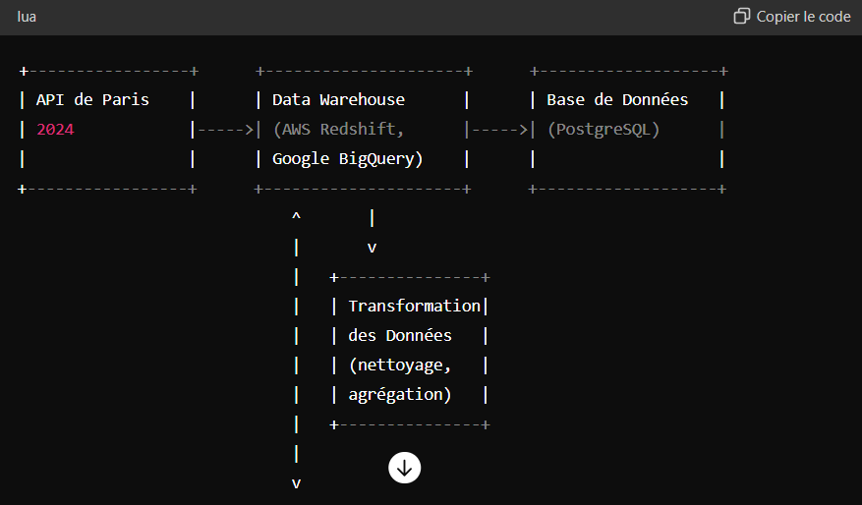

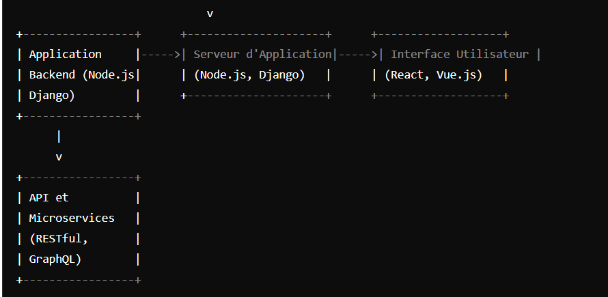

Les différentes architecture de data flow

1. Architecture Lambda
Description :
L'architecture Lambda est une approche de traitement des données qui gère les données en temps réel et par lots. Elle divise le traitement en deux couches : la couche de traitement en temps réel (ou vitesse) et la couche de traitement par lots (ou volume).
Détails :
- Couche Batch :
  - Ingestion : Données historiques ingérées via des ETL (Extract, Transform, Load).
  - Stockage : Stockage dans un Data Warehouse (ex : HDFS, S3, Redshift).
  - Traitement : Traitement par lots avec des outils comme Apache Hadoop ou Apache Spark.
- Couche Temps Réel :
  - Ingestion : Données en temps réel ingérées via des systèmes de streaming (ex : Kafka, Kinesis).
  - Traitement : Traitement en temps réel avec des frameworks comme Apache Storm, Apache Flink ou Spark Streaming.
  - Stockage : Données transformées stockées dans une base de données NoSQL (ex : Cassandra, DynamoDB).
- Combinaison des Résultats : Les résultats des deux couches sont combinés pour fournir des analyses complètes.
2. Architecture Kappa
Description :
L'architecture Kappa est une simplification de l'architecture Lambda, conçue pour le traitement des données en flux (streaming) uniquement. Elle évite la complexité d'avoir deux couches distinctes en utilisant une seule couche de traitement en temps réel.
Détails :
- Ingestion : Données ingérées en continu via des systèmes de streaming (ex : Kafka, Kinesis).
- Traitement : Traitement en temps réel avec des outils comme Apache Flink, Kafka Streams ou Spark Streaming.
- Stockage : Données transformées stockées dans des bases de données NoSQL ou des systèmes de fichiers distribués (ex : Cassandra, HDFS).
- Avantages : Simplification de l'architecture, réduction de la latence, traitement unifié des données historiques et en temps réel.
3. Architecture Data Lake
Description :
Un Data Lake est un système de stockage de données qui peut contenir des données structurées, semi-structurées et non structurées. Il permet de stocker de grandes quantités de données brutes dans leur format natif jusqu'à ce qu'elles soient nécessaires pour le traitement.
Détails :
- Ingestion : Données ingérées via ETL, streaming ou transfert direct (ex : S3, HDFS, Azure Data Lake).
- Stockage : Stockage de données brutes dans leur format natif (ex : JSON, CSV, Parquet).
- Traitement :
  - Batch : Traitement par lots avec des outils comme Apache Hadoop ou Spark.
  - Temps Réel : Traitement en temps réel avec des frameworks comme Flink ou Kafka Streams.
- Accès et Analyse : Utilisation d'outils de BI et de requête (ex : Presto, Athena, Redshift Spectrum) pour analyser les données.
- Avantages : Flexibilité, scalabilité, prise en charge de différents types de données.
4. Architecture Event-Driven
Description :
L'architecture basée sur les événements (Event-Driven) se concentre sur le traitement des événements dès qu'ils se produisent. Elle repose sur des systèmes de messagerie et de streaming pour réagir aux événements en temps réel.
Détails :
- Ingestion : Événements ingérés via des systèmes de messagerie (ex : Kafka, RabbitMQ).
- Traitement : Traitement en temps réel avec des moteurs de traitement de flux (ex : Apache Flink, Spark Streaming).
- Stockage : Stockage des événements dans des bases de données orientées événements ou NoSQL (ex : Cassandra, MongoDB).
- Applications : Utilisé pour des systèmes nécessitant une faible latence, comme les systèmes de trading, les applications IoT, et les réseaux sociaux.
- Avantages : Faible latence, réactivité, évolutivité.
5. Architecture Microservices
Description :
L'architecture microservices décompose les applications en petits services indépendants qui communiquent entre eux via des API. Chaque service est responsable d'une fonctionnalité spécifique et peut être développé, déployé et mis à l'échelle indépendamment.
Détails :
- Ingestion : Données ingérées par des microservices spécialisés (ex : ingestion de données, validation).
- Traitement : Chaque microservice traite une partie des données de manière indépendante (ex : transformation, agrégation).
- Stockage : Chaque microservice peut avoir son propre stockage optimisé pour sa tâche (ex : base de données relationnelle pour un service, NoSQL pour un autre).
- Communication : Microservices communiquent via des messages (ex : Kafka, RabbitMQ) ou des API REST/GraphQL.
- Avantages : Scalabilité, flexibilité, résilience, déploiement continu

